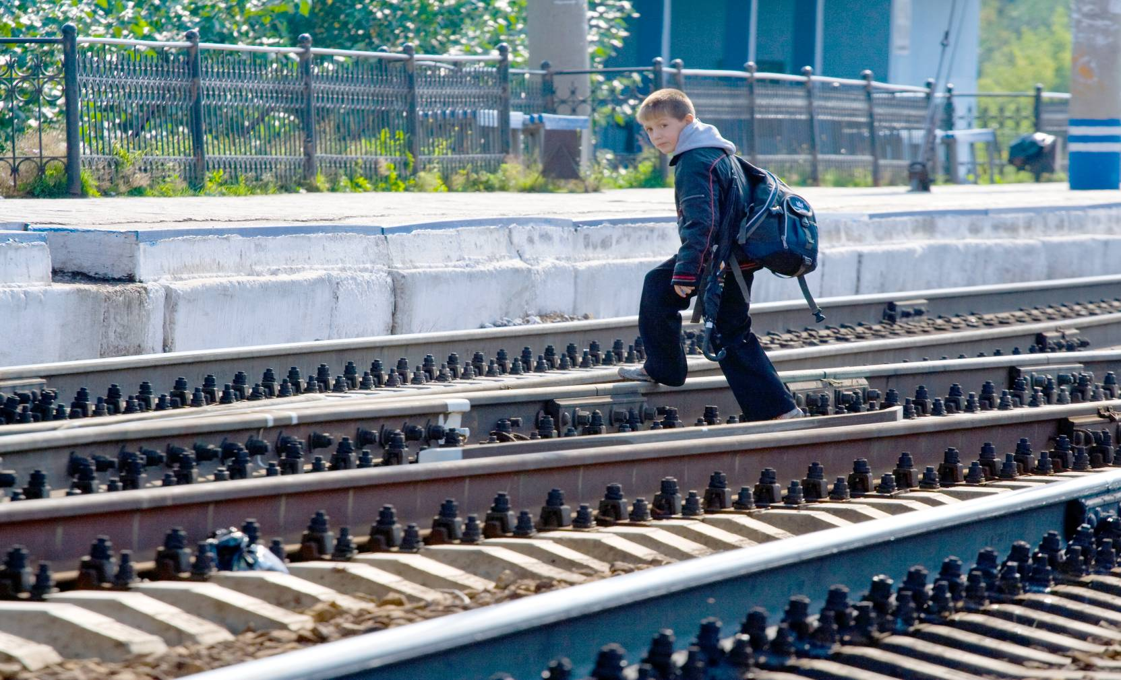

2020

Непроизводственный травматизм
( по страницам газет)

Шесть человек травмированы из-за нарушения правил личной безопасности на ЗабЖД с начала 2020 года

Все травматические случаи произошли при переходе гражданами железнодорожных путей в непредусмотренных для этого местах
С начала 2020 года на полигоне Забайкальской железной дороги в результате нарушения правил личной безопасности травмированы шесть человек. Пять из них погибли, включая одного несовершеннолетнего. По информации службы корпоративных коммуникаций магистрали, все травматические случаи произошли при переходе гражданами железнодорожных путей в непредусмотренных для этого местах.
За аналогичный период 2019 года на ЗабЖД смертельно травмированы три человека.
Забайкальская железная дорога ведет системную работу по профилактике непроизводственного травматизма. Особое внимание уделяется профилактической работе с детьми и подростками. Сотрудники магистрали регулярно организуют информационные акции в школах, расположенных в пристанционных населенных пунктах. Кроме того, совместно с инспекторами транспортной полиции железнодорожники проводят профилактические рейды, направленные на пресечение нарушений правил перехода через железнодорожные пути.
Отметим, что в 2019 году уровень травматизма на Забайкальской железной дороге сократился на 9%. ОАО «РЖД» также зафиксировало снижение количества травмированных граждан за 2019 год в зоне движения поездов по сравнению с 2018 годом на 5%. За прошлый год в транспортных происшествиях были травмированы 2251 человек, из которых 1546 погибли.
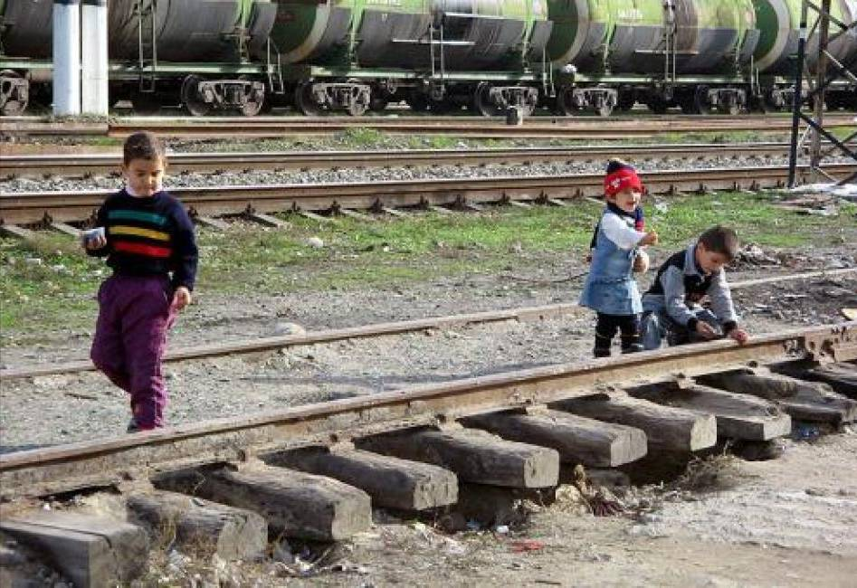

Число случаев травмирования граждан на объектах Свердловской магистрали снизилось на 5%

За I полугодие 2020 года количество травмированных граждан на объектах Свердловской железной дороги снизилось на 5%
На Свердловской железной дороге по итогам 6 месяцев 2020 года зафиксировано снижение количества случаев травматизма граждан в зоне движения поездов на 5% по сравнению с аналогичным периодом 2019 года. С января по июнь травмы получили 38 человек, из них 26 погибли (в I полугодии 2019 года травмировано 40 человек).
Среди основных причин несчастных случаев – хождение по железнодорожным путям (36 пострадавших). Также в числе нарушений, приводящих к травмированию – нахождение на пешеходном настиле во время движения поезда, игнорирование пассажирами безопасного расстояния до края платформы, приближение к составу до полной его остановки.
В целях обеспечения безопасности граждан ОАО «РЖД» создает условия для безопасной посадки и высадки пассажиров за счет реконструкции платформ, оборудует, и обновляет одноуровневые пешеходные переходы, строит подземные и надземные переходы через пути в местах интенсивного движения поездов.
В местах несанкционированного пересечения железнодорожных путей ведется установка устройств светозвукового оповещения. Так, в 2020 году светозвуковые устройства появились в границах станций Старатель, Нижний Тагил, Винзили, Подъем, на перегоне Пермь-2 – Бахаревка. Всего в течение года будет установлено 10 таких устройств. Защитное ограждение железной дороги установлено вблизи о.п. Соцгород в г. Каменск-Уральский Свердловской области. Планируется обустройство ограждений на перегоне Сургут – Силинский и на станции Шарташ. Также до конца 2020 года будет построено четыре современных одноуровневых пешеходных перехода через железнодорожные пути: на перегонах Екатеринбург-Сортировочный – Северка, Подволошная – Первоуральск, Ергач – Кукуштан, Путевка – Исток.
Совместно с профильными ведомствами компания также проводит профилактические мероприятия, направленные на разъяснение правил поведения на транспорте и предупреждение случаев травмирования граждан в зоне движения поездов.
Железная дорога является транспортным объектом повышенной опасности. ОАО «РЖД» призывает всех неукоснительно соблюдать правила личной безопасности на железнодорожном транспорте, быть бдительными в зоне движения поездов и отказаться от использования мобильных телефонов и гаджетов во время посадки и высадки из вагонов, а также во время нахождения на платформах, сообщила служба корпоративных коммуникаций СвЖД.

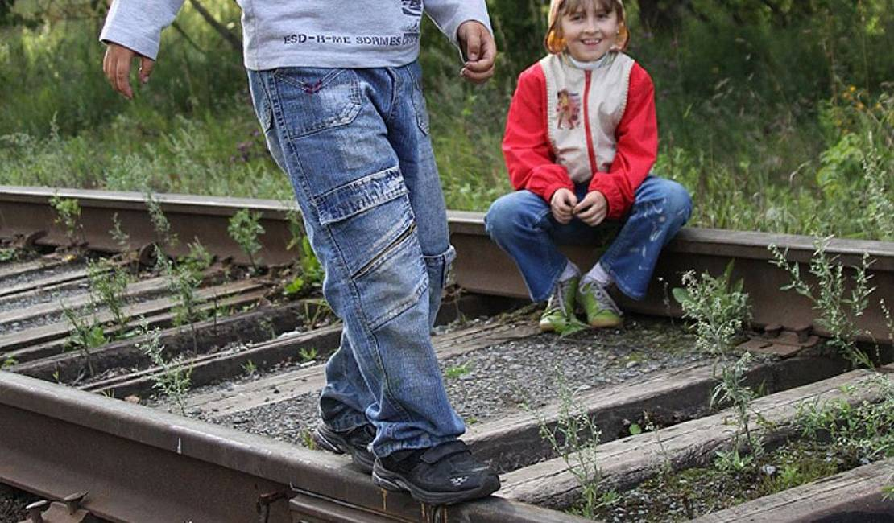

На железной дороге в Челябинской области сообщили о 34 несчастных случаях
В РЖД отчитались о ЧП за 2020 г. Оказалось, что в регионе очень высокое количество столкновений поездов с людьми. В компании это объясняют тем, что люди переходят рельсы в неположенных местах
На Южно-уральской железной дороге за 2020 г. произошло 34 несчастных случая. В ведомство «ЮУЖД» входит железная дорога в Челябинской, Оренбургской и Курганской областях.
От наезда подвижного состава был травмирован 31 человек, из них 22 — со смертельным исходом. Еще 3 человека получили электротравмы, — сообщают в пресс-службе компании.
Тем не менее, в прошлом году ЧП было больше: за аналогичный период было зафиксировано 42 несчастных случая, из них 31 — с летальным исходом. Основные причины ЧП — это переход железнодорожных путей в не предназначенных для этого местах. При этом больше всего аварий происходит в Челябинской области (в 2020 г. уже произошло 16 наездов на людей).
«Особую тревогу вызывает травмирование несовершеннолетних на объектах инфраструктуры. С начала года на полигоне дороги от наезда подвижного состава и поражения электротоком были травмированы 5 несовершеннолетних», — отмечают в компании.
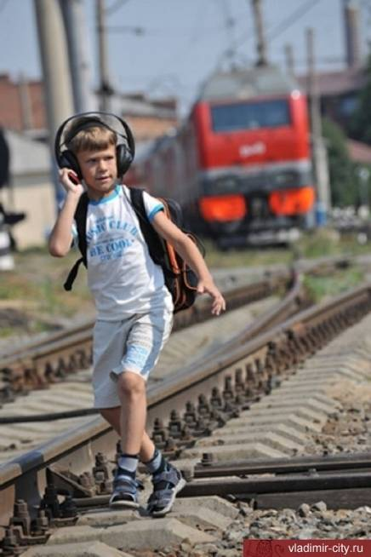

Осмотрщики пришли на помощь
Смелые и решительные действия железнодорожников помогли спасти жизнь ребёнка

Осмотрщики-ремонтники вагонов эксплуатационного вагонного депо Петрозаводск Октябрьской дирекции инфраструктуры Владимир Тимофеев и Сергей Тикко 15 августа спасли жизнь 12-летней девочке, получившей удар током на станции Свирь.

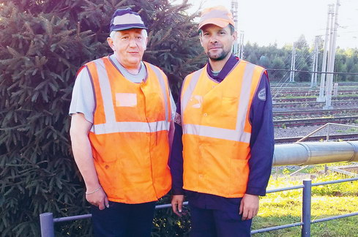

Субботним вечером 15 августа Владимир Тимофеев, как обычно, пришёл на станцию чуть раньше, чтобы успеть спокойно, подготовиться к работе.
«Смена начиналась в 19.30, а в 19.15 я услышал по рации, что на перилах хоппера ребёнок, срочно нужна помощь, и побежал к вагонам поезда, чтобы помочь», – вспоминает осмотрщик-ремонтник.
Он первым оказался на месте ЧП и увидел лежащую на поручнях вагона девочку. «Поезд вот-вот должен был начать движение, – продолжает Владимир Тимофеев. – Я сразу предупредил дежурную по станции, чтобы она отложила отправление состава, и попросил, чтобы кто-нибудь срочно подошёл – одному мне было не снять её с поручней».
В этот момент девочка зашевелилась, и упала на рельсы между вагонов. Оттуда её и достал железнодорожник.
Как позже выяснилось, тем вечером трое местных подростков гуляли в районе станции. Одна из девочек решила залезть на крышу вагона – то ли от скуки, то ли чтобы сделать селфи. Забава обернулась трагедией: школьница задела головой контактную сеть напряжением 28 кВ. Её друзья стали звать на помощь, а когда увидели железнодорожников, разбежались.
«Я осторожно уложил ребёнка в междупутье, – рассказывает Владимир Тимофеев. – Состояние у девочки было тяжёлым: множественные ожоги, над левым глазом – рана и кровь, перелом бедра, повреждена вена на ноге. Пережал ей вену, и не давал встать, чтобы она не навредила себе ещё больше. У девочки, по всей видимости, был шок, она оставалась в сознании и всё время стремилась подняться».
На помощь коллеге тем временем прибежал Сергей Тикко – он как раз сдавал смену, когда услышал о случившемся по рации. Вместе осмотрщики оказали пострадавшей первую медицинскую помощь. Ещё один подоспевший коллега – Сергей Петров – вызвал по мобильному скорую помощь.
Когда прибыла скорая, железнодорожники аккуратно перенесли школьницу на деревянном щите в машину. Её отвезли в Подпорожскую центральную районную больницу, а затем доставили в Ожоговый центр НИИ скорой помощи им. проф. И.И. Джанелидзе в Санкт-Петербурге. Как рассказали врачи, девочка получила ожоги более 50% тела. К счастью, сейчас она уже идёт на поправку.
В тот же вечер Ленинградский следственный отдел на транспорте Северо-Западного следственного управления на транспорте СК РФ возбудил уголовное дело по этому факту.
«Это, наверное, жестоко, но я бы водил детей, ищущих острых ощущений – зацеперов, любителей делать опасные селфи, – в больницы, где лежат их ровесники, пострадавшие из-за своих опасных развлечений, – говорит Сергей Тикко. – Мы все переживаем за эту девочку. Она живёт неподалёку от меня. Спортсменка, много лет занимается большим теннисом, выступала и на региональных, и на всероссийских соревнованиях. А тут такое несчастье… Но мы верим, что она поправится».
По словам железнодорожника, он не может осуждать друзей школьницы, которые разбежались, когда случилось несчастье: «Они ведь дети, просто испугались. Гораздо хуже взрослые, которые стояли на путепроводе прямо над этими вагонами и, вместо того чтобы попытаться помочь, снимали происходящее на мобильники. Вот за них стыдно».
Сергей Тикко и Владимир Тимофеев в депо на хорошем счету. «Оба ответственные. Даже представить не могу, чтобы они опоздали на работу или некачественно её выполнили», – говорит о них мастер участка производства эксплуатационного вагонного депо Петрозаводск Алексей Тихашков.
Владимир Тимофеев на Октябрьскую дорогу пришёл в 2006 году. Начинал слесарем по ремонту подвижного состава, через год, пройдя подготовку, стал осмотрщиком-ремонтником вагонов. За 13 лет работы в этой должности не допустил ни одного случая брака, задержек поездов, отказа технических средств и отцепок неисправных вагонов на протяжении гарантийных участков.
У Сергея Тикко схожая трудовая биография, только железнодорожником он стал на год позже. «Отличается большой требовательностью к себе, деловыми качествами и личной заинтересованностью в результатах труда. Наставник молодёжи, за 2019 год помог в освоении профессии двум молодым рабочим», – говорится в его служебной характеристике.
Оба осмотрщика-ремонтника представлены к награждению знаком «За смелые и решительные действия» Центральной дирекции инфраструктуры.
Елена Харламова
Санкт-Петербург

Ликбез среди пассажиров
На вокзале Абакана прошла акция «Платформа твоей безопасности». О ней «Сигнал» побеседовал с техническим инспектором труда Дорпрофжел на КрЖД Алексеем СТЕЛЬМАШЕНКО.
— Алексей Георгиевич, такая акция ведь не впервые проходит?
— Она традиционная. Дело это нужное, и у меня как у технического инспектора труда профсоюза
есть что рассказать людям, чтобы предупредить их об опасности, подстерегающей каждого, кто не соблюдает правила поведения вблизи железной дороги.
Обычно мы проводим ее в здании вокзала, где есть возможность организовать обширную программу с выступлениями представителей органов правопорядка и участников художественной самодеятельности. Старшеклассники готовят к акции танцевальные и вокальные номера, оформляется
выставка.
— А время у пассажиров есть, чтобы ее посмотреть?
— Да, ведь мы начинаем акцию за час до отправления поезда Абакан — Москва. В этом году из-за пандемии с разрешения городских властей мы проводили ее на привокзальной площади. Сотрудники подразделения по сохранению исторического наследия Красноярской железной дороги оформили
передвижную выставку «Платформа твоей безопасности», работники Дома культуры железнодорожников подготовили музыкальное оформление. Пассажирам, как взрослым, так и детям, вручали информационные памятки и листовки о правилах поведения на железнодорожных объектах.
— А почему вы решили обратиться к пассажирам именно этого поезда?
— Через станцию Абакан в большинстве своем проходят местные поезда, которые до станции назначения идут максимум ночь. А поезд Абакан — Москва идет больше, чем трое может случиться. Дети, например, могут выйти на платформу во время стоянки и получить травму по неосторожности,
а то и по незнанию, нарушив правила поведения. Поэтому я во время акции делаю акцент именно на
проблеме железнодорожного травматизма не только взрослых, но и детей. Кстати, потом ко мне подходят с разными вопросами. В основном — про напряжение в сети спрашивают, о том, почему нельзя близко к проводам подходить. Недавно два пацаненка интересовались, что будет, если залезть
на крышу поезда. Я объяснил, что они даже до проводов не успеют дотянуться, как получат удар вольтовой дуги. А если, по счастью, живыми останутся, то внизу обязательно их будет ждать наряд полиции.
— Организатор акции — общественный совет при Абаканском линейном отделе МВД России, членом совета которого вы являетесь. А о чем рассказывают пассажирам представители органов правопорядка?
— О необходимости контроля взрослыми поведения детей, о недопустимости бесцельного нахождения на железнодорожных объектах. Но особо актуально перед дорогой прозвучало выступление старшего инспектора отделения по делам несовершеннолетних Абаканского ЛО МВД России Оксаны Гобовой, давшей пассажирам несколько практических советов о том, как вести себя, чтобы не стать жертвой злоумышленников вдали от дома.
По сути, это был правовой ликбез, направленный на профилактику личной, имущественной и финансовой безопасности пассажиров, отправляющихся в дальний путь.

Пассажирам, как взрослым, так и детям, вручали информационные
памятки и листовки о правилах поведения на железной дороге
Беседовала Ирина Павлова

К чему приводит беспечность на железной дороге?

По состоянию на 21 августа 2020 года при несоблюдении правил нахождения на объектах инфраструктуры Свердловской железной дороги в зоне движения поездов травмировано 69 человек, из них 49 погибли
Ситуация с детским травматизмом в текущем году также складывается неутешительно. Так, с начала года допущено 5 случаев травмирования несовершеннолетних, в результате которых 5 детей погибло.
В связи с объявленной в мире пандемией коронавирусной инфекции, большинство учебных, дошкольных и учреждений дополнительного образования переведены на дистанционное обучение, а значит, большинство детей и подростков оставлены без присмотра взрослых.
Нижнетагильским следственным отделом на транспорте проведен анализ опасных участков объектов железнодорожного транспорта, где имелись за последние три года факты травмирования граждан. В ходе проведенного анализа было установлено, что одним из наиболее опасных участков являются станции Смычка, Невьянск, Верх-Нейвинск, перегоны Аять-Исеть, Старатель-Монзино, Лая-Баранчинская, Исеть-Шувакиш, Азиатская-Гороблагодатская.
Допущенные трагедии должны послужить предостережением,
как для детей, так и для взрослых: родителей, педагогов, работников транспорта, от которых во многом зависит безопасность несовершеннолетних, проживающих вблизи объектов железной дороги, либо оказавшихся рядом по стечению обстоятельств. Предупредить детей об опасности, вовремя удалить их с железнодорожного полотна - задача общая для всех взрослых.

ВНИМАНИЕ!
1.Никогда не вскрывайте двери подстанций и распределительных пунктов.
2.Не приближайтесь к лежащему на земле проводу, даже если вам кажется, что там нет напряжения.
3.Не играйте возле линий электропередачи, подстанций.
4.Не делайте селфи возле линий электропередачи.
5.Не влезайте на крыши вагонов. В контактной сети высокое напряжение.
6.Не высовывайся из окон вагонов и дверей тамбуров!
7.Не прикасайтесь к токоведущему оборудованию под вагонами пассажирских и электропоездов.

Поезд мгновенно остановить нельзя!
1.Никогда не переходите и не перебегайте через железнодорожные пути, если видите приближающийся поезд.
2.Переходить железнодорожные пути можно только в установленных местах, пользуясь пешеходными мостами, тоннелями, переездами, а также по настилам и в местах, где установлены указатели «Переход через пути».
3.Не рискуйте своей жизнью! Не ходите по путям на станциях и перегонах! Железнодорожная колея – не место для прогулок!
4.В ожидании поезда, находясь на платформе, не устраивайте игр и развлечений с выходом на железнодорожный путь!
5.Входить в вагон, и выходить из вагона можно только при полной остановке поезда, на ту сторону, где имеется посадочная платформа. Выходя из вагона на междупутье, Вы рискуете попасть под проходящий по соседнему пути поезд.
6.Не запрыгивайте на подножки вагонов – это не геройство!
7.Не катайтесь с откосов насыпей на лыжах и санках!
8.Не подлезайте под вагоны стоящего состава. Поезд в любой момент может тронуться.
9.Не влезайте на крыши вагонов. В контактной сети высокое напряжение. Не прикасайтесь к токоведущему оборудованию под вагонами пассажирских и электропоездов.

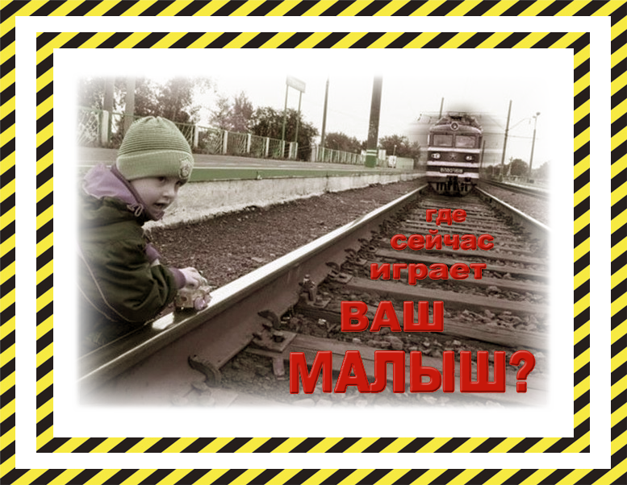

gudok.ru
agil.BezFormata.com›…na-zheleznoy-doroge…
chel.dk.ru
company.rzd.ru

Подготовлено заведующей технической библиотеки с м. н. в г. Нижний Тагил
Молодожен Т.Л.
16.09.2020

